МОЙ ВЫБОР
Меня зовут Васильева Яна, и я учусь на 4 курсе специальности «Дошкольное образование» Ростовского педагогического колледжа.
Почему я выбрала профессию педагога? Для меня она является очень интересной и творческой, с детьми можно придумывать много всего увлекательного, видеть и развивать в них индивидуальность и творчество. Ведь каждый ребенок для воспитателя – это уникальная неповторимая планета.
Чтобы стать хорошим воспитателем, я овладела различными образовательными технологиями, методами и приемами работы с детьми: сказкотерапия, робототехника, исследовательская и проектная деятельность на ИКТ-оборудовании.
Предметом моей исследовательской деятельности является использование сказкотерапии в работе с детьми дошкольного возраста с ОВЗ.
Качествами, которые помогут мне успешно продвигаться в моей будущей профессии, считаю ответственность, коммуникабельность, креативность и организованность.
В рамках педагогической практики я работала с особенными детьми, и именно это подтолкнуло меня к участию в конкурсе и осознанию важности и востребованности учителя-дефектолога.
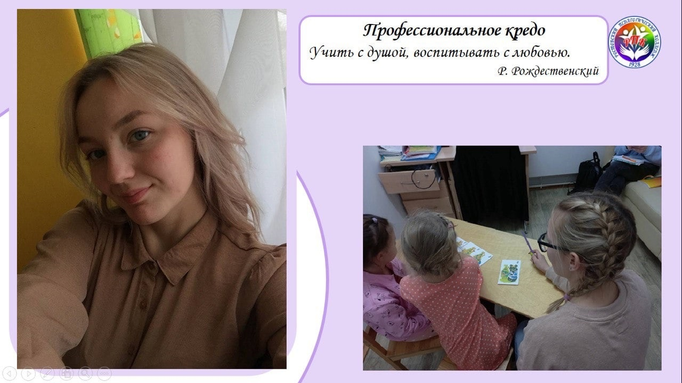
#ДФ #ЯГПУ

